PONTIFÍCIA UNIVERSIDADE CATÓLICA DE MINAS GERAIS
NÚCLEO DE EDUCAÇÃO A DISTÂNCIA
Pós-graduação Lato Sensu em Arquitetura de Software Distribuído

Nome(s) do(s) autor(es)

TÍTULO DO PROJETO ARQUITETURAL (EM MAIÚSCULAS)

Belo Horizonte
ano
Nomes dos Autores

TÍTULO DO PROJETO ARQUITETUAL (EM MAIÚSCULAS)

Trabalho de Conclusão de Curso de Especialização em Arquitetura de Software Distribuído como requisito parcial à obtenção do título de especialista.

Orientador(a):

Belo Horizonte
ano

A “dedicatória” é opcional.
Se quiser, pode escrevê-la sobre este texto.
Se não, basta apagar o conteúdo desta página. (Formatação: fonte Arial 12, com alinhamento à direita, espaçamento de 1,5 e itálico opcional.)
AGRADECIMENTOS

O texto de “agradecimentos” é opcional. Se quiser, pode escrevê-lo sobre este texto. Se não, basta apagar o conteúdo desta página. (Formatação: fonte Arial 12, texto justificado, com espaçamento de 1,5.)

RESUMO

O resumo deve apresentar, de forma sucinta, os pontos relevantes do trabalho em um parágrafo único e espaço entre linhas de 1,5. O resumo deve conter a apresentação do problema, uma breve descrição da aplicação e os aspectos relevantes de sua arquitetura. O resumo também deve apresentar evidências da avaliação arquitetural. Ele deve conter de 100 a 250 palavras. Logo abaixo do resumo deve-se listar as palavras-chave que representam o conteúdo do estudo, separadas entre si por vírgula (ver exemplo a seguir).

Palavras-chave: arquitetura de software, projeto de software, requisitos arquiteturais.

SUMÁRIO

1. Apresentação 7
1.1 Problema 7
1.2 Objetivo do trabalho 7
1,3 Definições e Abreviaturas 7
2. Especificação da Solução 7
2.1 Requisitos Funcionais 7
2.2 Requisitos Não Funcionais 8
2.3 Restrições Arquiteturais 8
2.4 Mecanismos Arquiteturais 8
3. Modelagem Arquitetural 9
3.1 Macroarquitetura 9
3.2 Descrição Resumida dos Casos de Uso / Histórias de Usuário 9
3.3 Visão Lógica 10
4. Prova de Conceito (POC) e Protótipo Arquitetural 12
4.1. Implementação 12
4.2 Interfaces e APIs 13
5. Avaliação da Arquitetura 13
5.1. Análise das abordagens arquiteturais 14
5.2. Cenários 14
5.3. Evidências da Avaliação 15
5.4. Resultados 16
6. Conclusão 16
REFERÊNCIAS 17
APÊNDICES 18
CHECKLIST PARA VALIDAÇÃO DOS ITENS E ARTEFATOS DO TRABALHO 19

Apresentação
Atualmente esta cada vez mais comum o uso de da tecnologia para tarefas cotidianas, como consulta de horários de serviços, redes sociais, comunicação, acesso a serviços públicos e compras. Nos últimos dois, com a pandemia, o número de utilização de serviços na internet também aumento, como apontado em pesquisa feita pela CETIC (1). Com isso, e no contexto da pandemia, as compras pela internet também aumentaram e consequentemente também aumentou a demanda da rede logística no Brasil.
É nesse contexto que esta inserido a empresa Boa Entrega. Uma empresa de entrega de mercadoria, de grande porte, que atua em todo o território brasileiro e possui uma grande carteira de clientes. Acompanhando o cenário de crescimento, a Boa Entrega planejou o seu próximo triênio com algumas ações para atingir o seu objetivo de crescimento e expansão.
Como alguns objetivos estão:
- A realização de entregas com tempo médio inferior a 5 dias;
- Expansão das suas operações para mais cidades brasileiras;
- Expansão da sua atuação para a região norte do Brasil;
- Realizar parcerias com outras empresas do ramo;
- Expansão para o ramo supermercadista, e;
- Crescimento de 10% do seu faturamento.

Atualmente, a Boa Entrega já possui uma infraestrutura de sistemas para realização das tarefas e operações da empresa. Essa infraestrutura é composta por três sistemas e um portal colaborativo, são eles:
- Sistema Administrativo-Financeiro (SAF): Tem como objetivo realizar a gestão administrativa e financeira da empresa;
- Sistema de Gestão de Entregas (SGE): Tem como objetivo realizar a gestão das entregas da empresa, com programação das rotas, gestão de estoque entre outros;
- Sistema de Faturamento e Cobrança (SFC): Tem como objetivo realizar a gestão dos faturamentos e cobranças da empresa;
- Portal Corporativo: Portal disponibilizado para clientes para conhecer, escolher, alterar rotas. Planejar entregas, acompanhar andamento das entregas e problemas.

Com esses objetivos e metas traçados, a Boa Entrega definiu um Plano de Metas e Diretrizes para a área de TI, para que se possa atingir, de forma mais eficiente, os objetivos levantados, com o uso dos sistemas já existentes e também com a definição e construção de novos sistemas, objetivo deste trabalho.

1.1 Problema
O problema que a implementação deste trabalho pretende resolver é ajudar a atingir os objetivos da Boa Entrega no seu próximo triênio, seguindo as diretrizes e restrições pré estabelecidas pela empresa para área de TI.

1.2 Objetivo do trabalho
Neste tópico você deve descrever os objetivos do trabalho indicando que o objetivo geral é apresentar a descrição do projeto arquitetural da aplicação escolhida. Apresente também os objetivos específicos do projeto, descrevendo onde você vai concentrar sua atenção na descrição arquitetural, ou seja, os pontos onde você vai aprofundar no seu trabalho.
Este trabalho tem como objetivo apresentar um projeto de arquitetura de aplicação que ajude a empresa Boa Entrega a alcançar suas metas e objetivos ao longo do próximo triênio, pautado em seguir as prioridade definidas a TI da empresa, que são:
- Automatizar todos os processos de entrega realizados, visando aprimorar os processos de apuração, conferência e faturamento e manter um nível de remuneração adequado;
- Implementar integrações de seus sistemas com os de suas parceiras, de modo a propiciar que as entregas possam ser realizadas em parceria, em uma ou mais etapas do processo. Essas integrações requerem que os sistemas atuais sejam adaptados e novos componentes sejam incorporados visando a uma maior abertura, que será baseada na arquitetura orientada a serviços;
- Utilizar geotecnologia em todos os processos que envolvam localização, de forma a facilitar a identificação e atualização de informações relativas às entregas agendadas e realizadas;
- Tornar viável o uso de todas as tecnologias da informação e softwares necessários para atender às demandas dos clientes, fornecedores e parceiros, conforme definido neste documento.
Este documento irá apresentar um Projeto Arquitetural, baseado em Service-oriented Architecture – SOA. Que apresente alta escabilidade e segurança, bom desempenho, componentizável e que possua integração com os sistemas legados. Além disso, apresentará uma POC, com os componentes, frameworks, requisitos e restrições da aplicação.

1,3 Definições e Abreviaturas
LISTA DE ABREVIATURAS E SIGLAS
SAF - Sistema Administrativo-Financeiro
SGE - Sistema de Gestão de Entregas
SFC - Sistema de Faturamento e Cobrança
BI – Business Intelligence
QA – Quality Assurence
RPC - Remote Procedure Call

Especificação da Solução
Coloque aqui um texto explcativo, tal como: “Esta seção descreve os requisitos comtemplados neste projeto arquitetural, divididos em dois grupos: funcionais e não funcionais.”

2.1 Requisitos Funcionais
Enumere todos os requisitos funcionais previstos para a sua aplicação. Lembre-se de listar todos os requisitos necessários para garantir cobertura arquitetural, segundo a especificação fornecida. Esta seção deve conter uma lista de requisitos visando produzir a modelagem (apresentada na seção 3) completa da solução.
ID | Descrição Resumida | Dificuldade (B/M/A) | Prioridade  (B/M/A)
RF01 | O sistema deve permitir o cadastro do usuário | B | A
RF02 | O sistema deve cadastrar o usuário como inativado | B | A
RF03 | O sistema deve permitir ao administrador aprovar cadastros de outros usuários | B | M
RF04 | O sistema deve permitir a atribuição de perfis aos usuários | B | A
RF07 | O sistema deve permitir o cadastro de mercadorias | B | M
RF08 | O sistema deve permitir o cadastro de rotas de entregas | B | M
RF09 | O sistema deve permitir o cadastro de depósitos | B | M
RF10 | O sistema deve permitir a consulta do status de entrega de mercadorias | M | A
RF11 | O sistema deve permitir cadastro de ocorrências de suporte ao cliente | B | A
RF12 | O sistema deve permitir a consulta a ocorrências de suporte ao cliente | B | A
RF13 | O sistema de terceiro deve obter e apresentar dados a partir dos sistemas legados. | A | A
RF14 | O sistema deve permitir o cadastro de quadros de BI | A | M
RF15 | O sistema deve disponibilizar ferramentas de tratamento de dados | M | B
RF16 | O sistema deve disponibilizar métodos de extração de conhecimento sobre dados | A | B
Tabela 1: Descrição resumida Requisitos Funcionais

A Tabela 1 apresenta de maneira resumida os requisitos funcionais de cada um dos quatro módulos do sistema. Abaixo, segue descrição de cada um dos requisitos de acordo com seus módulos.
- Módulo de Informações Cadastrais
  - Cadastro de Usuários: Atendendo ao RF01, o sistema deve permitir o cadastro de usuários, permitindo a atribuição de um perfil ao usuário cadastrado. O usuário deve ser cadastrado como inativo, atendendo ao RF02, para posterior aprovação de um administrador, atendendo ao RF03.
  - Atribuição de perfis: Atendendo ao RF04, o sistema deve permitir a atribuição de perfis aos usuários cadastrados. Somente um administrador pode atribuir a outro usuário o perfil de administrador.
  - Cadastro de mercadorias: Atendendo ao RF07, o sistema deve permitir o cadastro de mercadorias. Este cadastro somente deve ser realizado por usuários que sejam fornecedores.
  - Cadastro de rotas e depósitos: Atendendo aos RF08 e RF09, o sistema deve permitir o cadastro de novas rotas de mercadorias e também deve permitir o cadastro de novos depósitos. Somente colaboradores podem realizar este cadastro.
  - Consulta de status de mercadorias: Atendendo ao RF10, o sistema deve permitir aos usuários, clientes, colaboradores e fornecedores, a consulta do status de entrega de uma mercadoria.
- Módulo de Serviço ao cliente
  - Cadastro de ocorrências de suporte ao cliente: Atendendo aos RF11 e RF12, o sistema deve permitir o cadastro e consulta de ocorrências de suporte ao cliente. O cadastro deve ser limitado aos colaboradores e a consulta poderá ser feita por qualquer usuário.
- Módulo de Gestão e Estratégia
  - Obtenção de indicadores relativos ao negócio: Atendendo ao RF13, o sistema de terceiros escolhido, deverá fazer a captação de dados dos sistemas legados da Boa Entrega e apresentar estes dados para posterior tomada de decisão.
- Módulo de Ciência de Dados
  - Cadastro de boards de BI: Atendendo ao RF14, o sistema deve permitir que sejam criados novos quadros de BI’s, fazendo uso dos dados disponibilizados pelo sistema legado e também pelo Módulo de Gestão e Estratégia.
  - Tratamento de dados: Atendendo ao RF15, o sistema deve disponibilizar ferramentas de tratamento de dados.
  - Métodos de extração de conhecimentos: Atendendo ao RF16, O sistema deve disponibilizar métodos de aprendizados de máquina e inteligência artificial para, em cima dos dados armazenados no Data Warehouse, ser possível a tomada de decisões.

2.2 Requisitos Não Funcionais
Enumere todos os requisitos não-funcionais previstos para a sua aplicação. Entre os requisitos não funcionais inclua todos os requisitos que julgar importantes do ponto de vista arquitetural, ou seja, os requisitos que terão impacto na definição da arquitetura. Os requisitos devem ser descritos de forma completa e preferencialmente quantitativa (ex: tempo de resposta de “x” segundos).
ID | Descrição | Prioridade  B/M/A
RNF01 | O sistema deve ser acessível nas plataformas web e móvel | A
RNF02 | O sistema deve prover boa usabilidade | A
RNF03 | O sistema deve ser responsivo | A
RNF04 | O sistema deve prover limitação de uso por perfil | A
RNF05 | O sistema deve ser uma aplicação distribuída | A
RNF06 | O sistema deve ser componentizado | A
RNF07 | O sistema deve ser de fácil implantação, utilizando-se de processos automatizados de implantação | M
RNF08 | O sistema deve ser disponibilizado em nuvem híbrida | A
RNF09 | O sistema deve apresentar bom desempenho | A
RNF10 | O sistema deve apresentar boa manutenibilidade | A
RNF11 | O sistema deve ser testável em todas suas funcionalidades | A
RNF12 | O sistema de ser resiliente a falhas | A
RNF13 | O sistema deve possuir integrações com outros software via consumo de API’s | M
RNF14 | O sistema deve ter alta disponibilidade | A
RNF15 | O sistema deve utilizar gestão de configuração e CI | B
RNF16 | O sistema deve ter altos padrões de segurança | A
Tabela 2: Descrição resumida dos Requisitos Não Funcionais
A Tabela 2 apresenta de forma resumida os Requisitos Não Funcionais do sistema. A seguir, será apresentado de forma mais completa cada RNF.
- Usabilidade e Acessibilidade – O sistema deve ser acessível nas plataformas web e móvel e responsivo – RNF01 e RNF03
Estímulo | Usuário realizando algum CRUD
Fonte de Estímulo | Usuário utilizando funcionalidades que provêm CRUD
Ambiente | Funcionamento com carga normal
Artefato | Módulo de Informações Cadastrais, Módulo de Serviço ao Cliente, Módulo de Gestão e Estratégia e Módulo de Ciência de Dados.
Resposta | A camada de visualização deve se adaptar a diferentes resoluções de telas, mudando a disposição dos seus componentes e se ajustando a tela da melhor maneira para a melhor navegação do usuário.
Medida de Resposta | A camada de visualização deve ter a mesma identidade independente da resolução da tela.

- Usabilidade - O sistema deve prover boa usabilidade – RNF02
Estímulo | Usuário realizando algum CRUD
Fonte de Estímulo | Usuário utilizando funcionalidades que provêm CRUD
Ambiente | Funcionamento com carga normal
Artefato | Módulo de Informações Cadastrais, Módulo de Serviço ao Cliente, Módulo de Gestão e Estratégia e Módulo de Ciência de Dados.
Resposta | A camada de visualização deve apresentar facilidade de navegação, simplicidade e objetividade.
Medida de Resposta | Usuário consegue realizar a ação desejada em no máximo 5 minutos.

- Segurança - O sistema deve prover limitação de uso por perfil – RNF04
Estímulo | Usuário cadastrando ocorrência de suporte ao cliente.
Fonte de Estímulo | Usuário utilizando funcionalidades do Módulo de Serviço ao Cliente
Ambiente | Funcionamento com carga normal
Artefato | Módulo de Serviço ao Cliente
Resposta | O sistema deve validar se o usuário que esta efetuando o cadastro é um colaborador
Medida de Resposta | O sistema deve bloquear a ação caso o usuário não seja um colaborador

- Requisito de Comunicação – O sistema deve ser uma aplicação distribuída – RNF05
Estímulo | Sistema implantado de maneira distribuída
Fonte de Estímulo | Sistema executando em diferentes ambientes
Ambiente | Diferentes serviços de hospedagem em nuvem.
Artefato | Módulo de Informações Cadastrais, Módulo de Serviço ao Cliente, Módulo de Gestão e Estratégia e Módulo de Ciência de Dados.
Resposta | O sistema deve se inter-comunicar independente da infraestrutura que estiver.
Medida de Resposta | O sistema deve ter uma boa comunicação através de diferente infraestrutura.

- Requisito de Padrão, Implementação e Manutenibilidade - O sistema deve ser componentizado – RNF06
Estímulo | Implementação do sistema
Fonte de Estímulo | Implementação do sistema componentizado
Ambiente | Desenvolvimento do sistema modularizado
Artefato | Módulo de Informações Cadastrais, Módulo de Serviço ao Cliente, Módulo de Gestão e Estratégia e Módulo de Ciência de Dados.
Resposta | Cada módulo do sistema deve ser implementado como um componente distribuído.
Medida de Resposta | Para cada alteração, ou incremento, em módulo, não haverá alteração nos demais.

- Requisito de Padrão, Implementação e Manutenibilidade - O sistema deve ser de fácil implantação, utilizando-se de processos automatizados de implantação. O sistema deve ser disponibilizado em nuvem híbrida – RNF07 e RNF08
Estímulo | Implantação do sistema
Fonte de Estímulo | Implantação do sistema distribuída, com arquivos de configuração.
Ambiente | Implantação do sistema distribuída em nuvem híbrida
Artefato | Módulo de Informações Cadastrais, Módulo de Serviço ao Cliente, Módulo de Gestão e Estratégia e Módulo de Ciência de Dados.
Resposta | Cada módulo do sistema deve ser implantado de maneira distribuída
Medida de Resposta | Para cada módulo do sistema, se houver necessidade de fazer a publicação de um módulo, esse deve ser feito sem afetar os demais módulos e de maneira automatizado.

Desempenho - O sistema deve apresentar bom desempenho – RNF09
Estímulo | Acessando qualquer funcionalidade do sistema
Fonte de Estímulo | Usuário efetuando algum cadastro ou consulta
Ambiente | Funcionamento com carga normal
Artefato | Módulo de Informações Cadastrais, Módulo de Serviço ao Cliente, Módulo de Gestão e Estratégia e Módulo de Ciência de Dados.
Resposta | O sistema respondeu de maneira esperada
Medida de Resposta | O sistema respondeu em menos de 5 segundos

- Manutenibilidade - O sistema deve apresentar boa manutenibilidade – RNF10
Estímulo | Uma funcionalidade precisa ser atualizada
Fonte de Estímulo | Encarregado de negócio identificou possível melhoria na funcionalidade
Ambiente | Funcionamento com carga normal
Artefato | Módulo de Informações Cadastrais, Módulo de Serviço ao Cliente, Módulo de Gestão e Estratégia e Módulo de Ciência de Dados.
Resposta | O sistema deve ter a sua funcionalidade atualizada
Medida de Resposta | A atualização da funcionalidade deve ser feita de maneira rápida e sem grandes impactos no restante do sistema.

Testabilidade - O sistema deve ser testável em todas suas funcionalidades – RNF11
Estímulo | Execução de testes no sistema
Fonte de Estímulo | Desenvolvedor ou QA
Ambiente | Ambiente de desenvolvimento e testes.
Artefato | Módulo de Informações Cadastrais, Módulo de Serviço ao Cliente, Módulo de Gestão e Estratégia e Módulo de Ciência de Dados.
Resposta | O sistema tem todas as funcionalidades testadas
Medida de Resposta | O sistema deve possibilitar efetuar os testes com scripts automatizados executando com apenas um comando.

Disponibilidade – O sistema deve ser resiliente a falhas – RNF12
Estímulo | Um dos módulos do sistema tem um shutdown
Fonte de Estímulo | Equipe de DevOps
Ambiente | Ambiente de desenvolvimento e testes.
Artefato | Módulo de Informações Cadastrais, Módulo de Serviço ao Cliente, Módulo de Gestão e Estratégia e Módulo de Ciência de Dados.
Resposta | Os usuários devem permanecer utilizando do sistema sem perceber que algum módulo ocorreu um shutdown
Medida de Resposta | Os usuários não devem perceber a queda do sistema

Interoperabilidade - O sistema deve possuir integrações com outros software via consumo de API’s – RNF13
Estímulo | Teste de conexão
Fonte de Estímulo | Qualquer um dos módulos do sistema
Ambiente | Funcionamento com carga normal
Artefato | Módulo de Informações Cadastrais, Módulo de Serviço ao Cliente, Módulo de Gestão e Estratégia e Módulo de Ciência de Dados.
Resposta | Cada módulo respondeu com sucesso as requisições
Medida de Resposta | Resposta de sucesso

- Requisito de Padrão, Implementação e Manutenibilidade - O sistema deve utilizar gestão de configuração e CI – RNF15
Estímulo | Implantar em um novo ambiente
Fonte de Estímulo | Equipe de DevOps
Ambiente | Novo ambiente a ser implantado
Artefato | Módulo de Informações Cadastrais, Módulo de Serviço ao Cliente, Módulo de Gestão e Estratégia e Módulo de Ciência de Dados.
Resposta | Sistema implantado em novo ambiente
Medida de Resposta | Sistema implantado em novo ambiente de forma eficiente e simples.

Segurança - O sistema deve ter altos padrões de segurança – RNF16
Estímulo | Usuário acessar uma página dentro do sistema
Fonte de Estímulo | Usuário
Ambiente | Funcionamento com carga normal
Artefato | Módulo de Informações Cadastrais, Módulo de Serviço ao Cliente, Módulo de Gestão e Estratégia e Módulo de Ciência de Dados.
Resposta | O sistema deve validar o acesso do usuário
Medida de Resposta | O sistema não deve permitir acesso sem estar devidamente logado.

2.3 Restrições Arquiteturais
Enumere as restrições arquiteturais. Lembre-se de que as restrições arquiteturais geralmente não são consideradas requisitos uma vez que limitam a solução candidata mas não constituem funcionalidades ou necessidades a serem satisfeitas. Ou seja, diferentemente dos requisitos elas servem para impor restrições que precisam ser satisfeitas. Exemplos de restrições impostas ao projeto que afetam sua arquitetura podem ser, por ex.:
- R1: O software deverá ser desenvolvido em Python, no framework Django;
- R2: O desenvolvimento das APIs deve seguir o padrão ReSTful.
- R1: O sistema deve ser implementado em Java com o uso do framework SpringBoot;
- R2: As API’s devem ser implementadas usando o padrão RESTful;
- R3: O sistema deve se manter integrado com o sistema legado COLOCAR O NOME DO SISTEMA AQUI KKKKK;
- R4: O sistema deve ser modular, contemplando os o projeto arquitetural SOA;
- R5: O sistema deve se comunicar usando RPC;
- R6: O sistema deve ser implementado com processamento de filas, com o uso de frameworks como RabbitMQ, ActiveMQ e RabbitMQ;
- R7: O sistema deve usar ferramentas aberta para diminuição de custos;
- R8: O sistema deve usar ferramentas que possuam alta adesão da comunidade;
- R9: O sistema não deve substituir ativos existentes;
- R10: O sistema deve ser hospedado em nuvem híbrida;
- R11: O sistema deve ser conteinerizado e gerenciado via arquivos de configuração; ver para por rnf ou rf

2.4 Mecanismos Arquiteturais
Esta seção deve apresentar uma visão geral dos mecanismos que compõem a arquitetura do software, baseando-se em três estados: (1) análise, (2) design e (3) implementação. Em termos de Análise devem ser listados os aspectos gerais que compõem a arquitetura do software, como: persistência, integração com sistemas legados, geração de logs do sistema, ambiente de front end, tratamento de exceções, formato dos testes, formato de distribuição/implantação (deploy), dentre outros. Em Design deve-se identificar o padrão tecnológico a seguir para cada mecanismo identificado na análise. Em Implementação deve-se identificar o produto a ser utilizado na solução.
Análise | Design | Implementação
Persistência | ORM | Hibernate
Persistência | Banco de dados relacional | Postgres
Persistência | Banco de dados NoSQL | MongoDB
Acesso a dados em cache | Framework cache | Redis
Mensageria | Fila | RabbitMQ
Frontend | Single Page Application | Angular
Backend | Java | OpenJDK
Integração | JSON | WebService
Log do sistema | Framework | Log4j
Teste de Software | Framework | jUnit
Deploy | Servidor de Aplicação | Tomcat
Ambiente de Produção | Contêiner | Docker
Gerenciamento de Contêineres | Orquestração | Kubernetes
Comunicação | JSON | RESTFul
Build | Ferramenta de compilação e gerenciamento de dependências | Maven
Segurança | Verificação de credenciais | Amazon Cognito
Infraestrutura | Nuvem Híbrida | AWS
Alta disponibilidade | Balanceamento de cargas | NGINX
Versionamento | Versionamento de código fonte | Git

Modelagem Arquitetural
Coloque um texto explcativo aqui, tal como: “Esta seção apresenta a modelagem arquitetural da solução proposta, de forma a permitir seu completo entendimento visando à implementação da prova de conceito (seção 5).”
Nesta seção será apresentada a modelagem arquitetural que servirá como base da solução proposta, como forma de permitir o total entendimento visando a implementação da prova de conceito contida no final deste trabalho.

3.1 Macroarquitetura
Apresente um diagrama que mostre a visão geral da solução proposta para e explique-o brevemente, de forma textual. Esse diagrama não precisa seguir os padrões da UML, e deve ser completo e tão simples quanto possível, apresentando a macroarquitetura da solução.
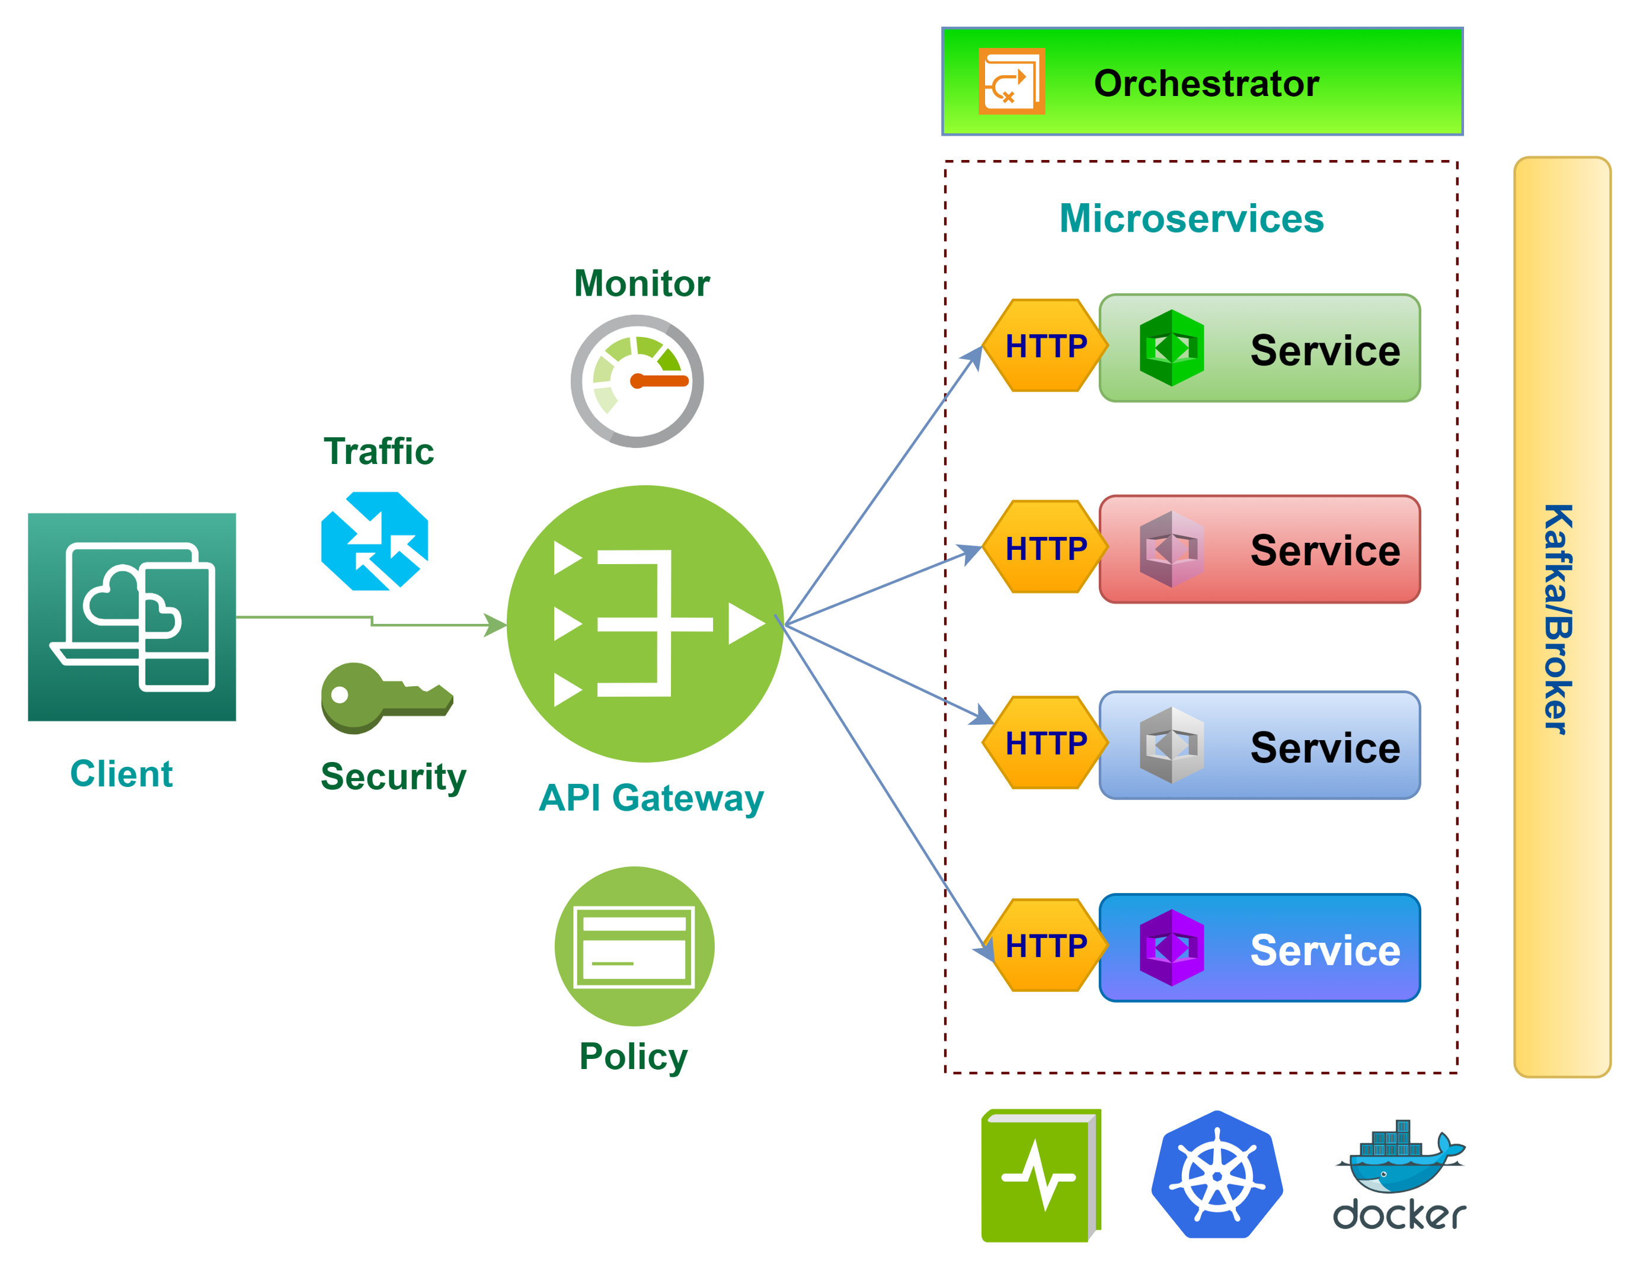
Figura 1 - Visão Geral da Solução. Fonte: https://medium.com.
Obs: esta é uma figura da internet. Substitua-a por outra elaborada por você, que seja adequada ao seu projeto. Lembre-se que cada arquitetura é única.

A figura 1 mostra a especificação o diagrama geral da solução proposta, com todos os módulos e suas interfaces...

3.2 Descrição Resumida dos Casos de Uso / Histórias de Usuário
Nesta seção devem ser apresentados os casos de uso resumidos ou as histórias de Usuário. Devem ser especificadas apenas as funcionalidades que serão objeto de implementação na POC (seção 4). Este detalhamento pode ser na forma de um texto descritivo sintético (Casos de Uso) ou, alternativamente, você pode optar por descrever histórias de usuários, seguindo os métodos ágeis. O nome desta seção (3.2) deve ser adequado ao formato escolhido. Lembre-se de que é preciso descrever bem estes casos de uso/histórias de usuário, visando à implementação.
Seguem dois exemplos de resumo de Casos de Uso (UC01 e UC02):

UC01 – NOME DO CASO DE USO 01
Descrição | Cadastro de usuário
Atores | Usuário
Prioridade | A
Requisitos  associados | RF1
Fluxo Principal | O usuário deve poder realizar seu cadastro através desta funcionalidade, de forma autônoma e segura...

UC02 – NOME DO CASO DE USO 02
Descrição | CRUD de cliente
Atores | Usuário logado
Prioridade | A
Requisitos  associados | RF2
Fluxo Principal | O usuário, após realizar login na aplicação, deve poder manter os dados de cliente, excutando as funcionalidades de Inclusão, Alteração, Exclusão e Consulta...

Exemplos de Histórias de Usuário:
- HU1: Como Usuário eu quero poder fazer login na aplicação...para...
- HU2: Como Usuário logado eu quero poder cadastrar um cliente na aplicação, nas funcionalidades de...para...
Ou, utilizando um modelo diferente para HU:
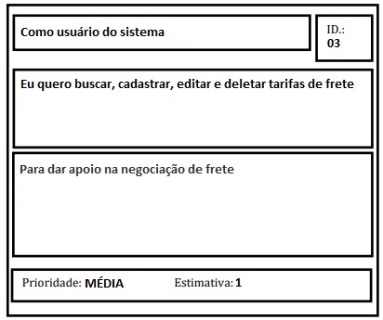

3.3 Visão Lógica
Apresente os artefatos que serão utilizados para representar a visão de modelagem segundo a UML, descrevendo-os em linhas gerais.
Esta seção mostra a especificação dos diagramas da solução proposta, com todos os seus componentes, propriedades e interfaces. Nas subseçoes a seguir são apresentados os diagramas de Classes, Componentes e Implantação. Também (opcionalmente) é apresentado um diagrama Entidade-Relacionamento para representar o modelo de dados.

3.3.1 Diagrama de Classes
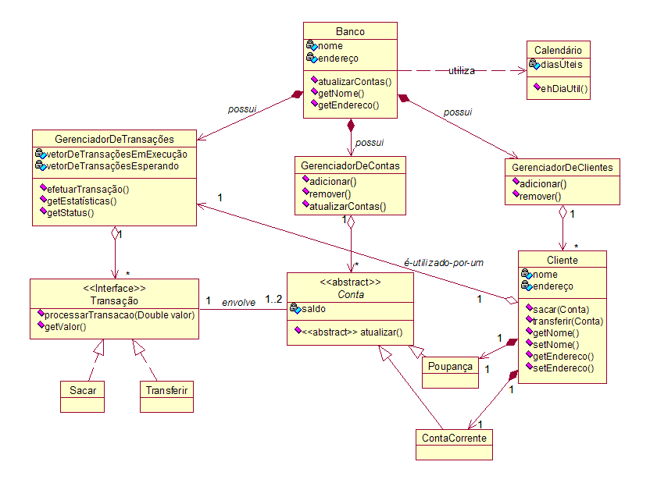
Figura 2 – Diagrama de classes (exemplo). Fonte: imagens Google.

Obs: esta é uma figura da literatura. Substitua-a por outra elaborada por você, que seja adequada ao seu projeto. Lembre-se que cada arquitetura é única.
Lembre-se de apresentar no diagrama todas as classes da aplicação.
A figura 3 apresenta as classes da aplicação...

3.3.2 Diagrama de Componentes
Apresente o Diagrama de Componentes da aplicação, indicando, os elementos da arquitetura e as interfaces entre eles. Liste os estilos/padrões arquiteturais utilizados e faça uma descrição sucinta dos componentes indicando o papel de cada um deles dentro da arquitetura/estilo/padrão arquitetural. Indique também quais componentes serão reutilizados (navegadores, SGBDs, middlewares, etc), quais componentes serão adquiridos por serem proprietários e quais componentes precisam ser desenvolvidos.
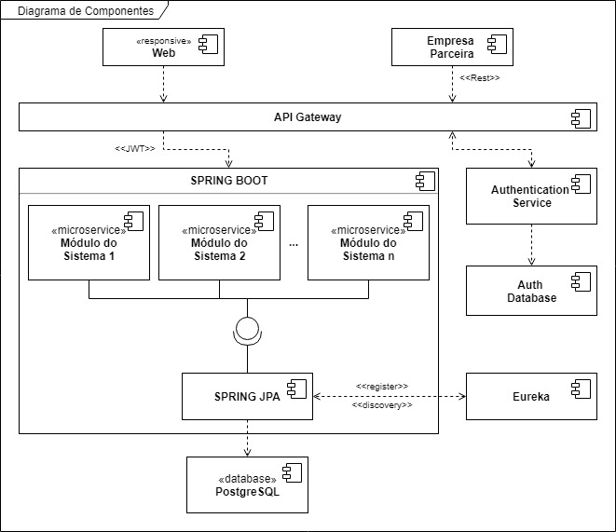
Figura 2 – Diagrama de Componentes (exemplo). Fonte: imagens Google.
Obs: esta é uma figura da internet. Substitua-a por outra elabora por você, que seja adequada ao seu projeto. Lembre-se que cada arquitetura é única
Apresente uma descrição detalhada dos artefatos que constituem o Diagrama de Componentes. Lembre-se de apresentar no diagrama todos os componentes da aplicação.
Ex: conforme diagrama apresentado na Figura 3, as entidades participantes da solução são:
- Componente 1 - Lorem ipsum dolor sit amet, consectetur adipiscing elit. Cras nunc magna, accumsan eget porta a, tincidunt sed mauris. Suspendisse orci nulla, sagittis a lorem laoreet, tincidunt imperdiet ipsum. Morbi malesuada pretium suscipit.
- Componente 2 - Praesent nec nisi hendrerit, ullamcorper tortor non, rutrum sem. In non lectus tortor. Nulla vel tincidunt eros.

3.3.3 Diagrama de Implantação (opcional)

Caso sua aplicação esteja hospedada em ambiente de produção, por exemplo, num provedor de nuvem, coloque aqui o Diagrama de Implantação. Segundo a UML ele serve para mostrar como ficará o ambiente no qual a aplicação será instalada, com a visão de deploy de seus componente e as, tecnologias envolvidas. Uma boa dica é derivar este diagrama do anterior (Diagrama de Componentes – Fig. 3), pois eles guardam muitas semelhanças.

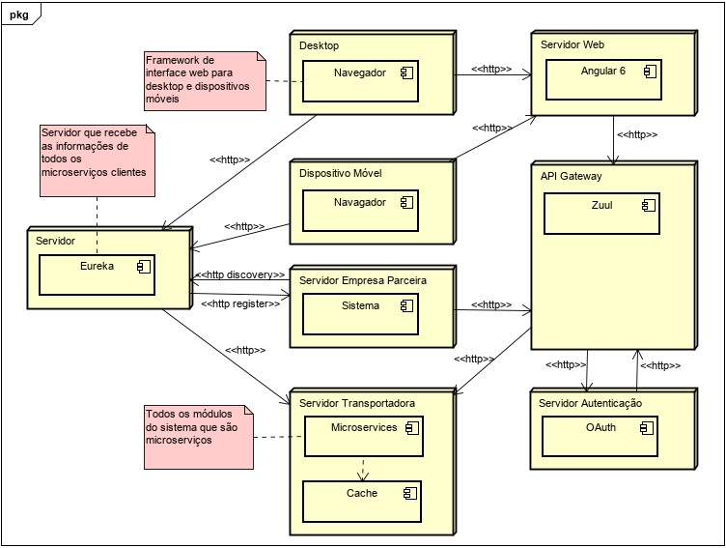
Figura 4 – Diagrama de Implantação. Fonte: Imagens Google.

Apresente uma descrição dos componentes que constituem o Diagrama de Implantação e como eles interagem. Lembre-se de apresentar no diagrama os componentes principais da aplicação.

3.3.4 Modelo de Dados (opcional)
Caso julgue necessário para explicar a arquitetura proposta apresente aqui o Diagrama Entidade-Relacionamento (DER) ou as tabelas do banco de dados. Este modelo é essencial caso a arquitetura utilize uma solução de banco de dados convencional. No caso de um banco NoSQL pode-se apresentar algum outro tipo de representação da sua estrutura, que seja mais adequado a cada caso.

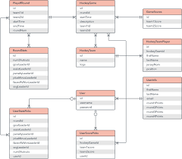
Figura 5 – Diagrama de Entidade Relacionamento (ER) - exemplo. Fonte: imagens Google.

A figura 5 mostra as entidades que compõem o sistema...

4. Prova de Conceito (POC) e Protótipo Arquitetural

Nesta parte do trabalho é apresentada a POC desenvolvida com o intuito de atender aos requisitos especificados neste relatório.
Além de descrever a POC, faz-se necessário deixar nesta seção o link do repositório da aplicação, lembrando que deve ser implementada somente parte da especificação fornecida.

4.1. Implementação
Descreva aqui a implementação da Prova de Conceito (POC) da arquitetura (protótipo arquitetural) da sua aplicação), apresentando suas partes principais em termos de código. Para isto devem ser selecionados 3 (três) Casos de Uso/Histórias de Usuário significativos para o seu projeto, tal que representem funcionalidades essenciais. Não devem ser escolhidas funcionalidades como: login, CRUD de tabelas simples, etc, que não representam o core da aplicação, ou seja, não são essenciais do ponto de vista de atendimento ao objetivo do seu projeto.
Para isto indique:
- As tecnologias utilizadas na sua implementação;
- Os Casos de Uso (UC) ou outro mecanismo, como Histórias de Usuário, que atendem aos requisitos funcionais que serão implementados para validar a arquitetura proposta. Deve-se pelo menos três casos de uso (ou Histórias de Usuário) descritos(as). Apresente nos UC um protótipo das interfaces (telas) da aplicação;
- Os requisitos não funcionais que serão avaliados. Devem ser definidos pelo menos três requisitos não funcionais. Indique os critérios de aceitação para cada um deles;
- Faça a implantação da sua prova de conceito. Isto pode ser feito de diversas formas: em nuvem, utilizando um servidor web, aplicativo baixado para smartphone etc. Indique no apêndice onde (link ou endereço) sua prova de conceito está disponível para ser executada;
- Faça um vídeo de apresentação da POC e disponibilize de forma que a banca de avaliação do TCC possa ver. Informe a URL no apêndice deste trabalho.

IMPORTANTE: Coloque aqui a descrição do código, deixando visível a estrutura de seus componentes (pode-se utilizar uma figura para isto). Acrescente ainda um link para o repositório de código utilizado.

4.2 Interfaces e APIs
Caso exista algum componente na arquitetura da sua aplicação que possui uma interface genérica e pode ser utilizado em outras aplicações semelhantes, documente essa interface seguindo um modelo de documentação de interfaces.
Obs: interface aqui não se refere a telas da aplicação mas sim à integração entre componentes.

5. Avaliação da Arquitetura

A avaliação da arquitetura desenvolvida neste trabalho é abordada nesta seção, visando avaliar se ela atende ao que foi proposto.

5.1. Análise das abordagens arquiteturais
Apresente aqui um breve resumo das principais características da proposta arquitetural. Para isto, considerando o método Architecture. Tradeoff Analysis Method (ATAM), no qual são utilizados cenários para esta análise.
Atributos de Quailidade | Cenários | Importância | Complexidade
Interoperabilidade | Cenário 1: O sistema deve se comunicar com sistemas de outras tecnologias. | A | M
Usabilidade | Cenário 2: O sistema deve prover boa usabilidade. | M | B
Manutenibilidade | Cenário 3: O sistema deve ter a manutenção facilitada. | M | M

5.2. Cenários
Mostre os cenários utilizados na realização dos testes da sua aplicação. Escolha cenários de testes que demonstrem os requisitos não funcionais (atributos de qualidade) sendo satisfeitos. Priorize os cenários para a avaliação segundo critérios quantitativos ou qualitativos.
Exemplos:
Cenário 1 - Interoperabilidade: Ao acessar a URL do serviço de informações gerenciais via HTTP GET, o mesmo deve retornar as informações no formato JSON.
Cenário 2 - Usabilidade: Ao navegar na tela, o sistema deve apresentar boa usabilidade. A navegação deve apresentar facilidade e o acesso as funcionalidades deve ser bem objetivo para a função que precisar ser realizada, o usuário deve ser capaz de efetuar uma compra em no máximo 5 minutos, assim garantindo a agilidade e a usabilidade para ficar de acordo com um dos requisitos não funcionais.
Cenário 3 - Manutenibilidade: Havendo a necessidade de alterar o gateway de pagamento somente será necessário fazer alteração no broker da funiconalidade de pagamento, facilitando a manutenção e os testes.

5.3. Evidências da Avaliação
Apresente as medidas registradas na coleta de dados. O que não for possível quantificar apresente uma justificativa baseada em evidências qualitativas que suportam o atendimento do requisito não-funcional. Apresente uma avaliação geral da arquitetura indicando os pontos fortes e as limitações da arquitetura proposta.

Atributo de Qualidade: | Interoperabilidade
Requisito de Qualidade: | O sistema deve se comunicar com outras tecnologias.
Preocupação:
O sistema deve ter como resposta a uma requisição uma saída de fácil leitura por outro componente.
Cenário(s):
Cenário 1
Ambiente:
Sistema em operação normal
Estímulo:
O sistema de monitoramento envia uma requisição para o serviço REST do módulo de informações gerenciais.
Mecanismo:
Criar um serviço REST para atender às requisições do sistema de monitoramento
Medida de resposta:
Retornar os dados requisitados no formato JSON
Considerações sobre a arquitetura:
Riscos: | Alguma instabilidade na rede pode deixar a conexão lenta ou mesmo a perda de pacotes.
Pontos de Sensibilidade: | Não há
Tradeoff: | Não há

Acrescente imagens e descreva os testes realizados, de tal forma que se comprove a realização da avaliação.
Faça isto para todos os cenários apresentados no tópico 5.2.

5.4. Resultados
Apresente uma avaliação geral da arquitetura produzida, indicando seus pontos fortes e suas limitações. Indique possíveis ajustes/melhorias que podem ser feitos.Como sugestão construa uma tabela apresentando esses resultados, como no exemplo que segue:

Requisitos Não Funcionais | Testado | Homologado
RNF01: O sistema deve ... | SIM | SIM
RNF02: O sistema deve ... | SIM | SIM
RNF03: ... | SIM | SIM

Acrescente um breve texto explicativo dos resultados apresentados na tabela.

6. Conclusão
Faça uma avaliação geral do trabalho. Indique se os objetivos foram atendidos, as limitações do resultado alcançado e as dificuldades encontradas, do ponto de vista da área de arquitetura de software.
Procure não apresentar o óbvio, mas sim explorar os resultados alcançados de forma crítica, apontando prós e contras, trade-offs, etc.

REFERÊNCIAS

Como um projeto da arquitetura de uma aplicação não requer revisão bibliográfica a inclusão das referências não é obrigatória, embora seja recomendada. Caso você deseje incluir referências relacionadas às tecnologias, padrões, ou metodologias que utilizadas no seu trabalho relacione-as de acordo com o modelo a seguir.
Siga as normas ABNT, disponíveis em www.pucminas.br, no link: http://portal.pucminas.br/imagedb/documento/DOC_DSC_NOME_ARQUI20160217102425-n.pdf.

Exemplo:
SOBRENOME DO AUTOR, Nome do autor. Título do livro ou artigo. Cidade: Editora, ano.

(1) https://cetic.br/pt/pesquisa/domicilios/indicadores/

APÊNDICES

Inclua a URL do repositório (Github, Bitbucket, etc) onde você armazenou o código da sua prova de conceito/protótipo arquitetural da aplicação como anexos. A inclusão da URL desse repositório de código servirá como base para garantir a autenticidade dos trabalhos.

Inclua a URL do vídeo, mostrando uma apresentação da POC, com um tempo total de 3 a 5 minutos. Utilize preferencialmente o formato AVI.

CHECKLIST PARA VALIDAÇÃO DOS ITENS E ARTEFATOS DO TRABALHO
(OPCIONAL)

Nº | Item a ser cumprido | Sim | Não | Não se aplica
Completeza do documento
 | Todos os elementos iniciais do documento (capa, contracapa, resumo, sumário...) foram definidos?
 | Os objetivos do trabalho (objetivos gerais e pelo menos três específicos) foram especificados?
 | Os requisitos funcionais foram listados e priorizados?
 | Os requisitos não funcionais foram listados e identificados usando o estilo estímulo-resposta?
 | As restrições arquiteturais foram definidas?
 | Os mecanismos arquiteturais foram identificados?
 | Um diagrama de caso de uso foi apresentado junto com uma breve descrição de cada caso de uso?
 | Um modelo de componentes e uma breve descrição de cada componente foi apresentada?
 | Um modelo de implantação e uma breve descrição de cada elemento de hardware foi apresentada?
 | Prova de conceito: uma descrição da implementação foi feita?
 | Prova de conceito: as tecnologias usadas foram listadas?
 | Prova de conceito: os casos de uso e os requisitos não funcionais usados para validar a arquitetura foram listados?
 | Prova de conceito: os detalhes da implementação dos casos de uso (telas, características, etc) foram apresentadas?
 | Prova de conceito: foi feita a implantação da aplicação e indicado como foi feita e onde está disponível?
 | As interfaces e/ou APIs foram descritas de acordo com um modelo padrão?
 | Avaliação da arquitetura: foi feita uma breve descrição das características das abordagens da proposta arquitetural?
 | Avaliação da arquitetura: Os atributos de qualidade e os cenários onde eles seriam validados foram apresentados?
 | Avaliação da arquitetura: uma avaliação com as evidências dos testes foi apresentada?
 | Os resultados e a conclusão foram apresentados?
 | As referências bibliográficas foram listadas?
 | As URLs com os códigos e com o vídeo da apresentação da POC foram listadas?

Nº | Item a ser cumprido | Sim | Não | Não se aplica
Consistência dos itens do documento
 | Todos os requisitos funcionais foram mapeados para casos de uso?
 | Todos os casos de uso estão contemplados na lista de requisitos funcionais?
 | Os requisitos não funcionais, mecanismos arquiteturais e restrições c arquiteturais estão coerentes com os modelos de componentes e implantação?
 | Os modelos de componentes e implantação estão coerentes com os requisitos não funcionais, mecanismos arquiteturais e restrições arquiteturais?
 | As tecnologias listadas na implementação estão coerentes com os requisitos não funcionais, mecanismos arquiteturais e restrições arquiteturais?
 | Os casos de uso e os requisitos não funcionais listados na implementação estão coerentes com o que foi listado nas seções anteriores?
 | Os atributos de qualidade usados na avaliação estão coerentes com os requisitos não funcionais na sessão 3?
 | Os cenários definidos estão no contexto dos casos de uso implementados?
 | O apresentado no item resultado está coerente com o que foi mostrado no item avaliação?

Obs: embora este seja um elemento opcional, ele é fortemente recomendado pois serve para conferência do aluno, para saber se ele não esqueceu de nada.

